ΠΑΝΕΛΛΑΔΙΚΕΣ ΕΞΕΤΑΣΕΙΣ
Γ΄ ΤΑΞΗΣ ΗΜΕΡΗΣΙΟΥ ΓΕΝΙΚΟΥ ΛΥΚΕΙΟΥ
ΔΕΥΤΕΡΑ 11 ΙΟΥΝΙΟΥ 2018
ΑΡΧΑΙΑ ΕΛΛΗΝΙΚΑ ΠΡΟΣΑΝΑΤΟΛΙΣΜΟΥ

ΔΙΔΑΓΜΕΝΟ ΚΕΙΜΕΝΟ

Πλάτωνος Πολιτεία 519c-520a

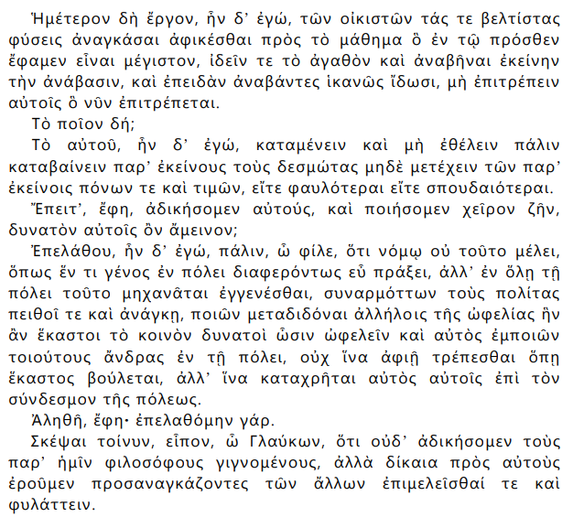

Α. Από το παραπάνω κείμενο να γράψετε στο τετράδιό σας τη μετάφραση του χωρίου: «Ἡμέτερον δὴ ἔργον [...] ὂν ἄμεινον;».
Μονάδες 10
Β1. Ο Πλάτων, για να παρουσιάσει το αγαθό και την πορεία προς την κατάκτησή του, χρησιμοποιεί, μεταξύ άλλων, τις παρακάτω φράσεις: α) «ἀφικέσθαι πρὸς τὸ μάθημα ὃ ἐν τῷ πρόσθεν ἔφαμεν εἶναι μέγιστον», β) «ἰδεῖν τε τὸ ἀγαθὸν» και γ) «ἀναβῆναι ἐκείνην τὴν ἀνάβασιν». Να αναλύσετε το νόημα αυτών των φράσεων στο κείμενο του Πλάτωνα.
Μονάδες 15
Β2. Αφού διαβάσετε το χωρίο «Ἐπελάθου […] τῆς πόλεως», να απαντήσετε με βάση αυτό στα δύο επόμενα ερωτήματα:
α. Ποιος είναι ο σκοπός του νόμου; (μονάδες 3)
β. Με ποιους τρόπους προσπαθεί να τον επιτύχει; (μονάδες 12)
Μονάδες 15

Β3. Να γράψετε στο τετράδιό σας, δίπλα στον αριθμό καθεμιάς από τις προτάσεις της στήλης Α, τη σωστή λέξη ή πρόταση της στήλης Β:
Στήλη Α Στήλη Β
1. Δικαιοσύνη είναι η εντιμότητα στις συναλλαγές σύμφωνα με τον | Γλαύκωνα.
 | Θρασύμαχο.
 | Κέφαλο.

2. Ο δεύτερος κύκλος εκπαίδευσης των φυλάκων δεν περιλαμβάνει | τη στερεομετρία.
 | την αρμονική.
 | τον χορό.

3. Το πρώτο ταξίδι του Πλάτωνα στις Συρακούσες είχε δραματικές εξελίξεις, γιατί | γνώρισε τον Πυθαγορισμό.
 | εκδιώχθηκε κακήν κακώς από το νησί.
 | ενεπλάκη στην εμφύλια διαμάχη Δίωνα-Διονυσίου.

4. Οι φύλακες | επίκουροι είναι υποχρεωμένοι να συντηρούν τις δύο άλλες τάξεις.
 | επωμίζονται στρατιωτικά και διοικητικά καθήκοντα.
 | μεριμνούν για την ευδαιμονία ολόκληρης της πολιτείας.

5. Όταν ο κακούργος κηφήνας αναλάβει με τη βοήθεια του Δήμου την εξουσία, εγκαθιστά | τη Δημοκρατία.
 | την Ολιγαρχία.
 | την Τυραννίδα.

Μονάδες 10

Β4.α. Να αντιστοιχίσετε στο τετράδιό σας καθεμία αρχαία ελληνική λέξη της στήλης Α με την ετυμολογικά συγγενή της νεοελληνική λέξη της στήλης Β. (Στη στήλη Β περισσεύει μία λέξη.)
Στήλη Α Στήλη Β
ἀφικέσθαι | ανικανοποίητος
εἶπον | αφαιρετικός
ἰδεῖν | ιδέα
μεταδιδόναι | παράδοση
 | ρήμα
(μονάδες 4)

Β4.β. Για καθεμία από τις τρεις παρακάτω λέξεις να γράψετε μία περίοδο λόγου στα νέα ελληνικά, όπου η ίδια λέξη, σε οποιαδήποτε μορφή της (πτώση, αριθμό, γένος, βαθμό, μέρος του λόγου), θα χρησιμοποιείται με διαφορετική σημασία από αυτήν που έχει στο αρχαίο κείμενο: «ἀγαθόν», «πόνων», «φαυλότεραι». (μονάδες 6)
Μονάδες 10

ΑΔΙΔΑΚΤΟ ΚΕΙΜΕΝΟ
Αριστοτέλους Ρητορική, Α΄ 1-2 (έκδ. του R. Kassel)
Η σχέση ρητορικής και διαλεκτικής

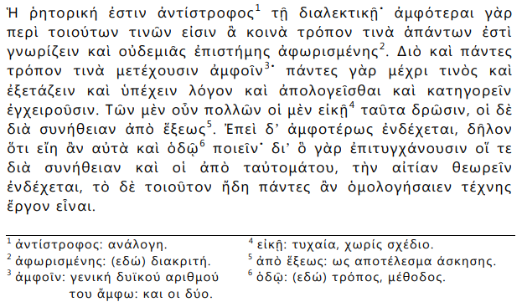

Γ1. Να γράψετε στο τετράδιό σας τη μετάφραση του κειμένου.
Μονάδες 20
Γ2.α. Να γράψετε στο τετράδιό σας τον τύπο που ζητείται για καθεμία από τις παρακάτω λέξεις:
ἀφωρισμένης : το τρίτο πρόσωπο ενικού αριθμού στην οριστική του παθητικού αορίστου
ὑπέχειν : το δεύτερο πρόσωπο ενικού αριθμού στην προστακτική του αορίστου β΄ στην ίδια φωνή
πολλῶν : τη δοτική πληθυντικού αριθμού του θηλυκού γένους στον υπερθετικό βαθμό
δρῶσιν : τη γενική πληθυντικού αριθμού του αρσενικού γένους της μετοχής ενεστώτα στην ίδια φωνή (μονάδες 4)

Γ2.β. «τὸ δὲ τοιοῦτον ἤδη πάντες ἂν ὁμολογήσαιεν τέχνης ἔργον εἶναι»: Να μεταφέρετε όλους τους κλιτούς τύπους της πρότασης στον άλλον αριθμό. (μονάδες 6)
Μονάδες 10
Γ3.α. Να αναγνωρίσετε συντακτικά τους παρακάτω τύπους: τῇ διαλεκτικῇ, ἐξετάζειν, θεωρεῖν, ἔργον. (μονάδες 4) Γ3.β. «Ἐπεὶ δ’ ἀμφοτέρως ἐνδέχεται»: Να αναγνωρίσετε το είδος της πρότασης (μονάδα 1) και να αιτιολογήσετε τον τρόπο εκφοράς της (μονάδα 1). (μονάδες 2)
Γ3.γ. «Τῶν μὲν πολλῶν οἱ μὲν εἰκῇ ταῦτα δρῶσιν, οἱ δὲ διὰ συνήθειαν ἀπὸ ἕξεως»: Να αναγνωρίσετε συντακτικά τους υπογραμμισμένους όρους. (μονάδες 4)
Μονάδες 10

